Синтез и антиоксидантная активность цитокининподобных мочевин и карбаматов
Коршунова К.И., Иванова М.С., Калистратова А.В.
Студент, 1 курс магистратуры
Российский химико-технологический университет имени Д.И. Менделеева,
Факультет химико-фармацевтических технологий и биомедицинских препаратов, Москва, Россия
E–mail: ksenia.99.99@mail.ru
Известно, что фитогормоны - цитокинины обладают цитотоксической [1] и антиоксидантной [2] активностью в отношении животных клеток. Можно предположить, что синтетические цитокининоподобные арилмочевины, сходные по своим биологическим свойствам с природными цитокининами аденинового типа, но являющиеся синтетически более доступными соединениями, могут проявить аналогичную активность в отношении животных клеток. Например, цитокининоподобный препарат этилендимочевина (EDU, 3) (рис. 1) наряду с цитокининовой активностью защищает растения от действия озона, замедляя процессы опадения листвы. Подобные антиоксидантные эффекты наблюдаются и для животных клеток [3].
В связи с этим нами были получены арилзамещенные мочевины и карбаматы по схеме, представленной на рисунке 1.
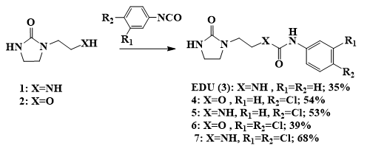
Рис. 1. Схема синтеза арилзамещенных мочевин и карбаматов
Активность полученных производных была проверена в трех моделях защитного действия, сопряженного с действием активных форм кислорода: защита от токсичности H₂O₂, защита от химической гипоксии, индуцированной CoCl₂, а также стимуляция жизнеспособности клеток в условиях низкого содержания глюкозы. Проверка защитного действия соединений показала, что значимое повышение жизнеспособности культуры клеток после добавления исследуемых веществ наблюдается только в условиях защиты от H₂O₂ для соединения 4. Наличие подобной защитной активности согласуется с описанной в литературе для 4-(циклоалкил)пиперидинов, несущих сходный галоидсодержащий остаток [4].
Работа выполнена при финансовой поддержке гранта РФФИ 19-03-00492А
Литература
1. Voller J., Zatloukal M., et. al. Anticancer activity of natural cytokinins: a structure-activity relationship study // Phytochemistry. 2010, № 11–12(71). p.1350–1359.
2. Othman E.M., Naseem M., et. al. The Plant Hormone Cytokinin Confers Protection against Oxidative Stress in Mammalian Cells // PLoS ONE. 2016, №12(11). e0168386
3. Kerr J.S., Boswell G.A. N-(2-(2-oxo-1-imidazolidinyl)ethyl)-N’-phenylurea and analogs as agents for induction of antioxidant enzymes // Пат. 5001141 USA.
4. Lardenois P., Frost J., Pasau P., George P., Renones M., Bartsch R., Li W.-T., Magat P., Dupont R. 4-(cycloalkyl)piperidine and 4-(cycloalkylalkyl)piperidine Derivatives, Preparation Thereof and Therapeutical Applications Thereof. // Пат. WO/1997/009309 USA. 1997.

